Template for

Usability Aspect Report (UAR)

Complete this form once, as the first page of your report:

Product Name:
<Name of this product or thing being studied>
Date of Study:
<When run>
Experimenters’ Names:
<Names of experimenter or experimenters present>
Subject ID:
<Anonymous identifier for the subject. Usually a number. Not used for HE>

Complete this form for each problem or Bom Aspeto that you observe. (An empty form, suitable for actual use, is on the last page. These are the instructions).

No.  <The type of observation (HE or UE) and unique number> (HE=Heuristic evaluation; UE=User Evaluation) | Problem/Bom Aspeto  < say which >
Name:
< Succinct but descriptive and distinctive name for the problem or Bom Aspeto.>
Evidência:
Heuristic: < For Heuristic Evaluations, list the name of the heuristic (e.g., “Consistency”) >
Interface aspect:
<Where the problem is. Include relevant facts about the interface. In addition to interface facts, pictures are almost always necessary and usually faster to produce than words alone, unless you are very skilled at providing word pictures>
Explicação:
<Your Explicação of what’s bad or good about this interface aspect. For Heuristic Analysis, put your Explicação about how the heuristic is met or violated. If applying the heuristic involves making claims about the user (e.g., what the user will or will not be familiar with), include claims and any Evidência/reasoning to support those claims. Locutions such as, “The [expert, novice] user will probably…because…” or “Users will be unlikely to….because…” are appropriate here.>
Severity or Benefit:
Rating: <number + description. Use Nielson's ratings:
(see http://www.useit.com/papers/heuristic/severityrating.html)
0 = Not a problem: I don't agree that this is a usability problem at all
1 = Cosmetic problem only: need not be fixed unless extra time is available on project
2 = Minor usability problem: fixing this should be given low priority
3 = Major usability problem: important to fix, so should be given high priority
4 = Usability catastrophe: imperative to fix this before product can be released >
Justification (Frequency, Impact, Persistence, Weights):
Frequency: <Common or rare? Why? How many users (of what type—new, causal, experienced are likely to experience the problem? Why? Is this something most users, some users, hardly any users will probably want to do? Why?>
Impact: <Easy or difficult for the user to overcome? Why? If is difficult to overcome if the user is unlikely to be able to achieve goals or will probably waste a lot of time.>
Persistence: <Is it a problem that is one-time (once users know about it and overcome it—no matter how difficult it was to detect and to overcome) or will they be repeatedly bothered by it? Why? (If they can’t detect it and overcome it, then it persists)>
How I weighted the factors:
<Justify your numerical rating by providing your assessment and reasoning about all of the following: frequency, impact, and persistence, and how you weighed these factors in your overall severity rating. For example, A relatively rare problem, easy to overcome and low persistence could justify rating as a minor usability problem; a low frequency problem but one that is critical occurs (e.g., Unable to Save) would be grounds for giving it a high severity rating, despite low frequency. If this is a Bom Aspeto, then Rating is “NA,” but describe the benefits to the user that you see from this aspect. >
Soluções possíveis e/ou Compromissos:
< If a problem, propose a possible solution.
You MUST include trade-offs to be credible. If you can’t think of some bad trade-off, say so.
If a Bom Aspeto, then trade-offs also are appropriate >
Relações:
<Cross reference other UARs this relates to (if any). Include No & name. If the relationship to the other UAR is not obvious, then give reasons why you list it here (because…)>

No. H-1 | Bom Aspeto
Nome: Visibilidade do status do sistema
Evidência:

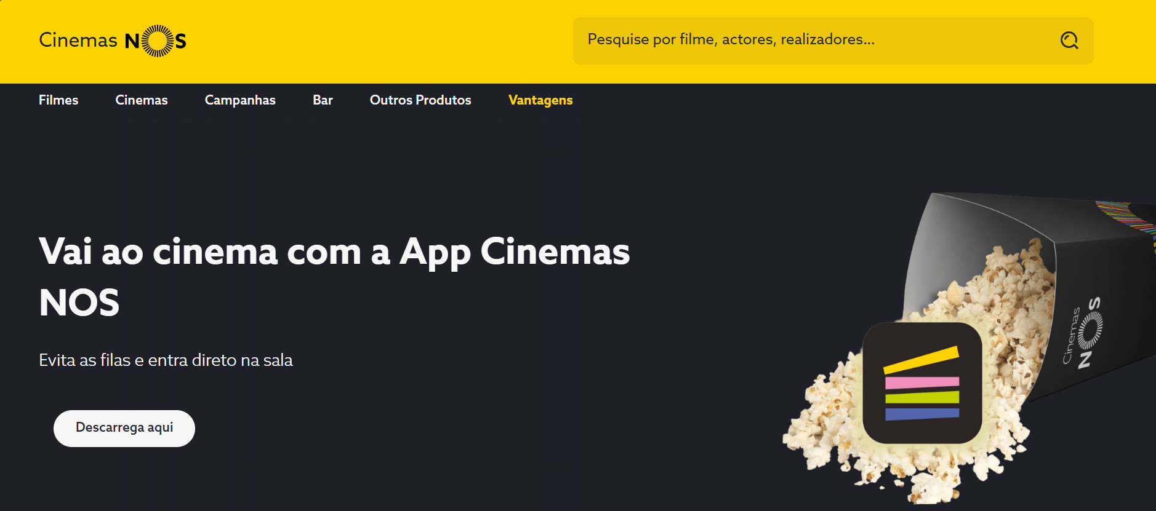

Explicação:

Carregando em qualquer página do menu é possível ver através do estado a página atual em que estamos verificando a mudança de cor.

Relações:

No. H-2 | Bom Aspeto
Nome: Correspondência entre o sistema e o mundo real
Evidência:

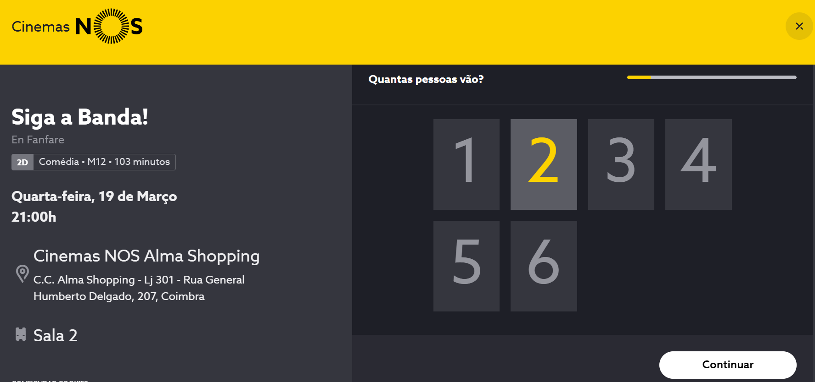

Explicação:

Do lado esquerdo do ecrã é claro o filme que vai assistir, a categoria do filme, o tempo do filme, dia e hora em que vai acontecer a transmissão, cinema onde vamos assistir o filme e a sala onde o filme vai de decorrer.

Relações:

No. H-3 | Bom Aspeto
Nome: Controle e liberdade do usuário
Evidência:

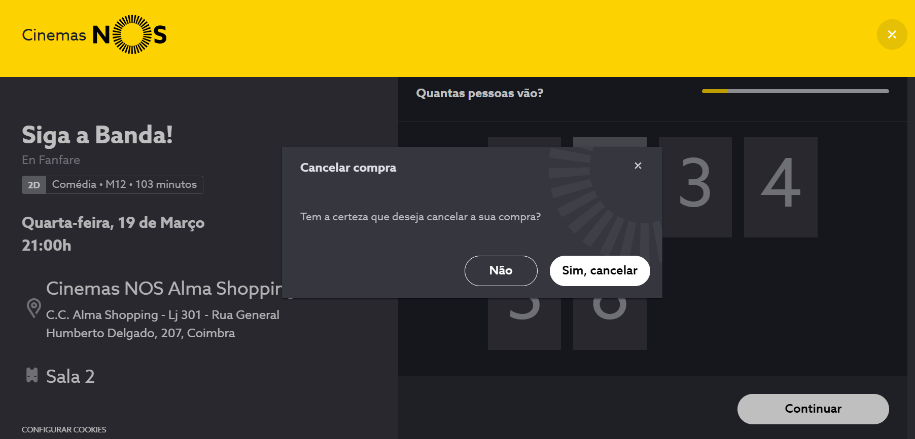

Explicação:

Ao carregar sobre o X, círculo presente no campo evidencia, é apresentado ao utilizador uma janela de confirmação de desistência da compra. Esta ação não só da liberdade ao utilizador de sair desta situação a qualquer momento como ainda dá nota de confirmação da ação, evitando assim a desistência da compra num possível click por engano no X.

Relações:

No. H-4 | Problema
Nome: Consistência e Padrões
Evidência:

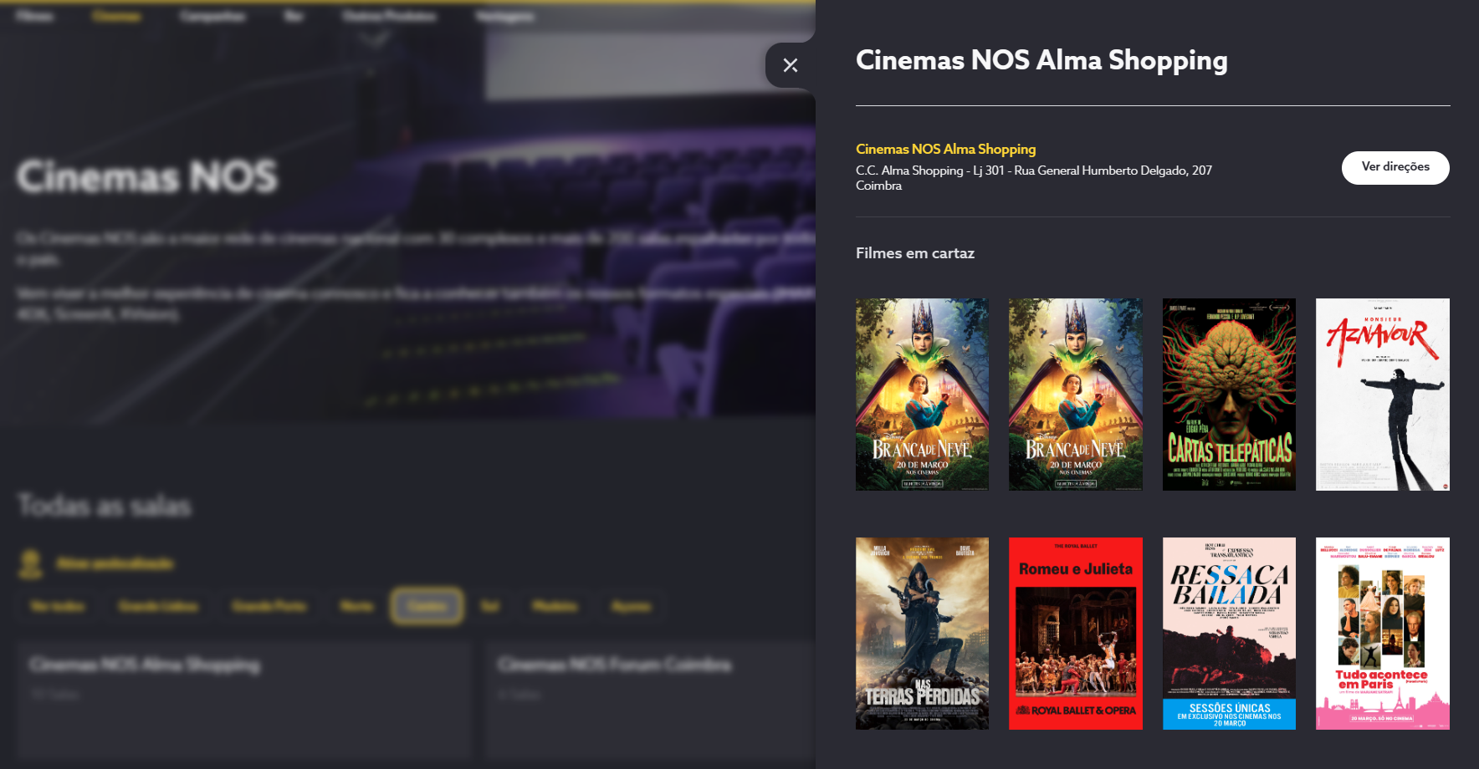

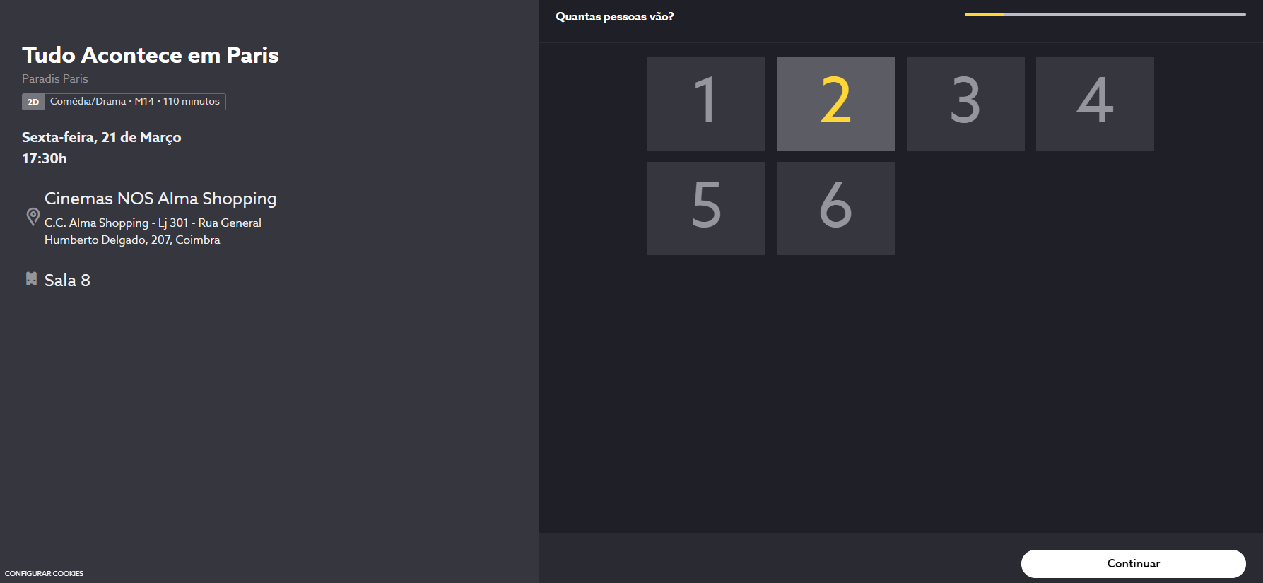

Explicação:

Ao selecionar um cinema através do menu de cinemas onde temos acesso a todos os cinemas em Portugal. Ao clicar no botão de “Ver direções” somos redirecionados para o google maps com o caminho da nossa direção atual até ao cinema. No entanto, quando acedemos ao menu filmes e selecionamos o cinema que pretendemos temos apenas a morada, não tendo a opção do Google Maps.

Severity or Benefit:
Rating: 1
Justification (Frequency, Impact, Persistence, Weights):
A ausência da opção "Ver direções" no menu de filmes do site CinemasNos é um problema comum, pois muitos utilizadores, tanto novos quanto experientes, desejam saber as direções após escolher um filme. Isso pode ser difícil de superar, especialmente para aqueles que não conhecem a localização do cinema, resultando em perda de tempo. Além disso, é um problema persistente, afetando repetidamente os utilizadores sempre que tentam obter direções através do menu de filmes. Devido à alta frequência, impacto significativo e persistência contínua, a sua correção pode melhorar consideravelmente a experiência do usuário.

Soluções possíveis e/ou Compromissos:

A solução poderia ser colocar um botão como se encontra quando se seleciona o cinema através do menu “cinemas” ou quando clicar no ícone de localização abrir diretamente a localização no Google Maps.

Relações:

No. H-5 | Problema
Nome: Prevenção de erros
Evidência:

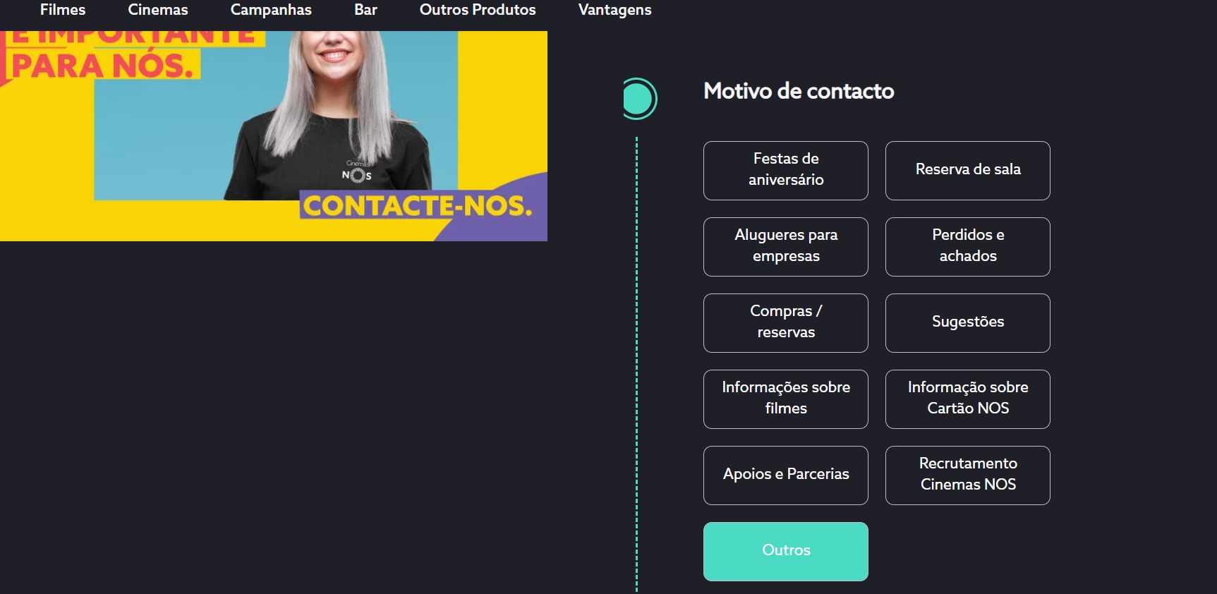

Explicação:

Na aba de contactos ao selecionar o botão de “Outros” não obtemos qualquer feedback nem alteração no sistema, concluindo que o botão não tem qualquer ação com o utilizador.

Severity or Benefit:
Rating: 4
Justification (Frequency, Impact, Persistence, Weights):

A ausência de feedback ou ação ao clicar no botão "Outros" na aba de contactos é um problema significativo de usabilidade. Este problema é comum, pois muitos utilizadores, ao procurar informações de contato, podem tentar usar essa opção. A falta de resposta do sistema pode ser deixar os utilizadores confusos e frustrados, sem saber se o botão está ou não a funcionar ou se não há informações adicionais disponíveis. Este problema é persistente, pois afetará todos os utilizadores que tentarem usar essa funcionalidade, repetidamente encontrando a mesma falta de resposta. Devido à alta frequência de uso, ao impacto negativo na experiência do utilizador e à persistência do problema é classificado como alta severidade. Corrigir essa falha pode melhorar significativamente a navegação e a satisfação dos utilizadores.

Soluções possíveis e/ou Compromissos:
Uma possível correção seria remover o botão visto que não esta a ser utilizado, no entanto, como a funcionalidade é englobar todos os outros contactos que não se encontram listados. O botão poderia permanecer incorporando uma funcionalidade para o uso pretendido.

Relações:

No. H-6 | Bom Aspeto
Nome: Reconhecimento em vez de recorda
Evidência:

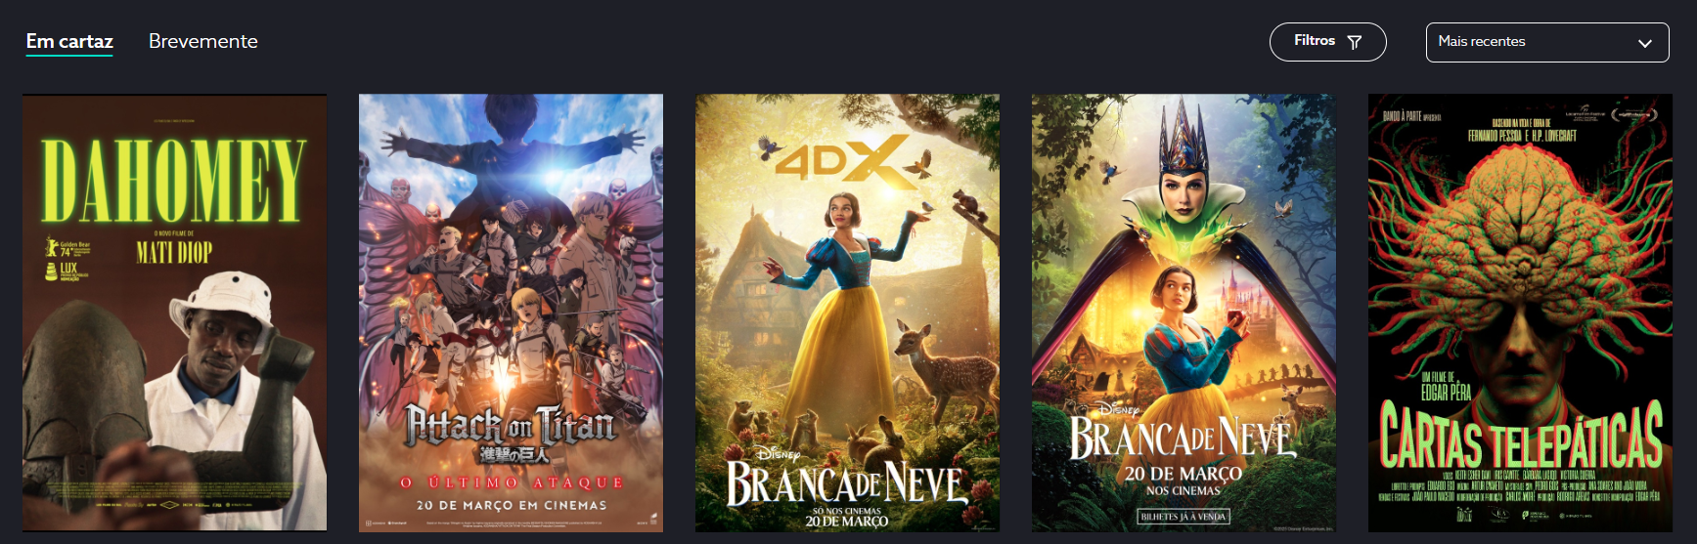

Explicação:

O uso da capa do filme em vez de apenas o título do filme garante uma associação do utilizador com um possível trailer que tenha visto ou uma publicidade.

Relações:

No. H-7 | Problema
Nome: Flexibilidade e eficiência de uso
Evidência:

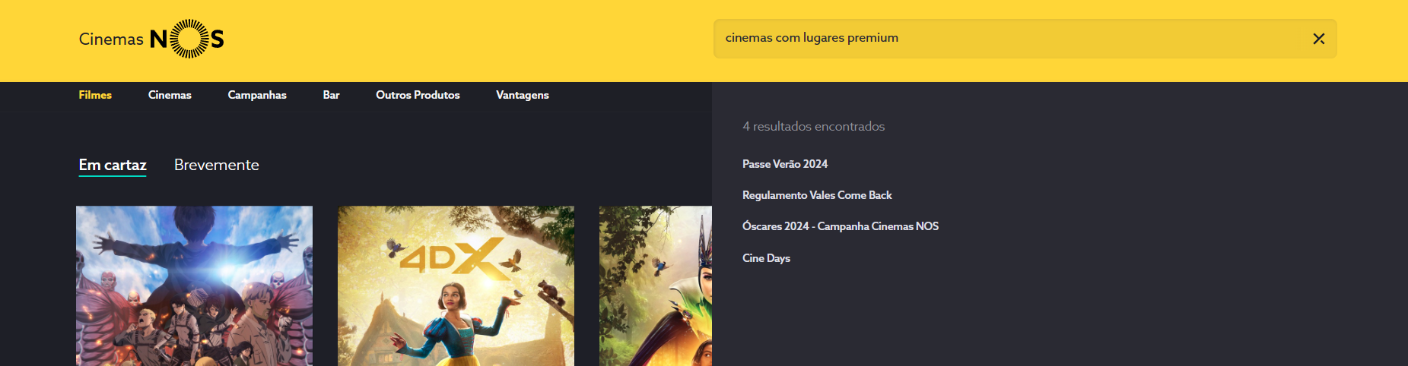

Explicação:

O site não permite a pesquisa nem agiliza a procura de cinemas com lugares e serviço premium através de nenhuma ferramenta de acesso rápido. A opção é verificar individualmente cada sala de cinema existente e encontrar uma sessão que tenha este recurso.

Severity or Benefit:
Rating: 1
Justification (Frequency, Impact, Persistence, Weights):
A falta de uma ferramenta de pesquisa para encontrar cinemas com lugares e serviços premium no site dos CinemasNos não impede completamente a realização da tarefa, apenas a torna menos eficiente. Embora muitos utilizadores possam estar interessados em uma experiência de cinema mais luxuosa, a ausência dessa funcionalidade pode impedir que muitos utilizadores não saibam da existência deste serviço. Este problema é persistente, afetando repetidamente os utilizadores que procuram lugares premium, mas pode ser superado verificando individualmente cada cinema, não sendo muito eficiente. Melhorar essa funcionalidade aumentaria a conveniência, mas não é uma prioridade imediata.

Soluções possíveis e/ou Compromissos:
Uma possível solução para facilitar a pesquisa de cinemas com lugares e serviços premium no site dos CinemasNos é implementar uma ferramenta de filtro ou pesquisa avançada. Esta ferramenta permitiria aos utilizadores selecionar critérios específicos, como "lugares premium" ou “lugares VIP”, e visualizar apenas os cinemas que oferecem esse serviço. Além disso, adicionar ícones ou etiquetas visuais nas listagens de cinemas que destacam a disponibilidade de lugares premium pode ajudar os utilizadores a identificar rapidamente estas opções. Estas melhorias aumentariam a eficiência e a conveniência da navegação, proporcionando uma experiência mais personalizada e satisfatória para os utilizadores.

Relações:

No. H-8 | Problema
Nome: Design estético e minimalista
Evidência:

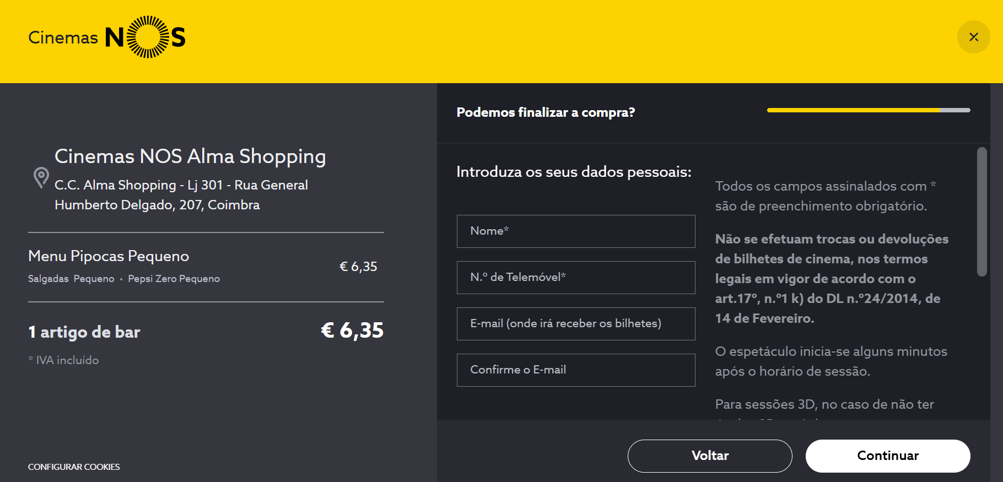

Explicação:

O utilizador ao realizar uma compra no bar, na lateral direita aparecem informações sobre devoluções de bilhetes, início de sessão e informações relativamente as sessões 3D. Quando apenas pretendemos comprar um menu.

Severity or Benefit:
Rating: 2
Justification (Frequency, Impact, Persistence, Weights):
A presença de informações irrelevantes, como devoluções de bilhetes, início de sessão e sessões 3D, ao realizar uma compra no bar, pode ser confusa e distrativa para o utilizador. Este problema é comum, pois muitos utilizadores que estão a efetuar a compra de um menu no bar não precisam dessas informações adicionais. A dificuldade de superar essa distração pode levar a uma má experiência, especialmente para utilizadores que desejam uma compra rápida e direta. Este problema é persistente, afetando todos os utilizadores que realizam compras no bar, repetidamente encontrando informações irrelevantes.

Soluções possíveis e/ou Compromissos:
Uma possível solução seria remover a informação desnecessária e adicionar informação apenas relativa a compras do serviço de bar.

Relações:

No. H-9 | Bom Aspeto
Nome: Ajude os usuários a reconhecer, diagnosticar e se recuperar de erros
Evidência:
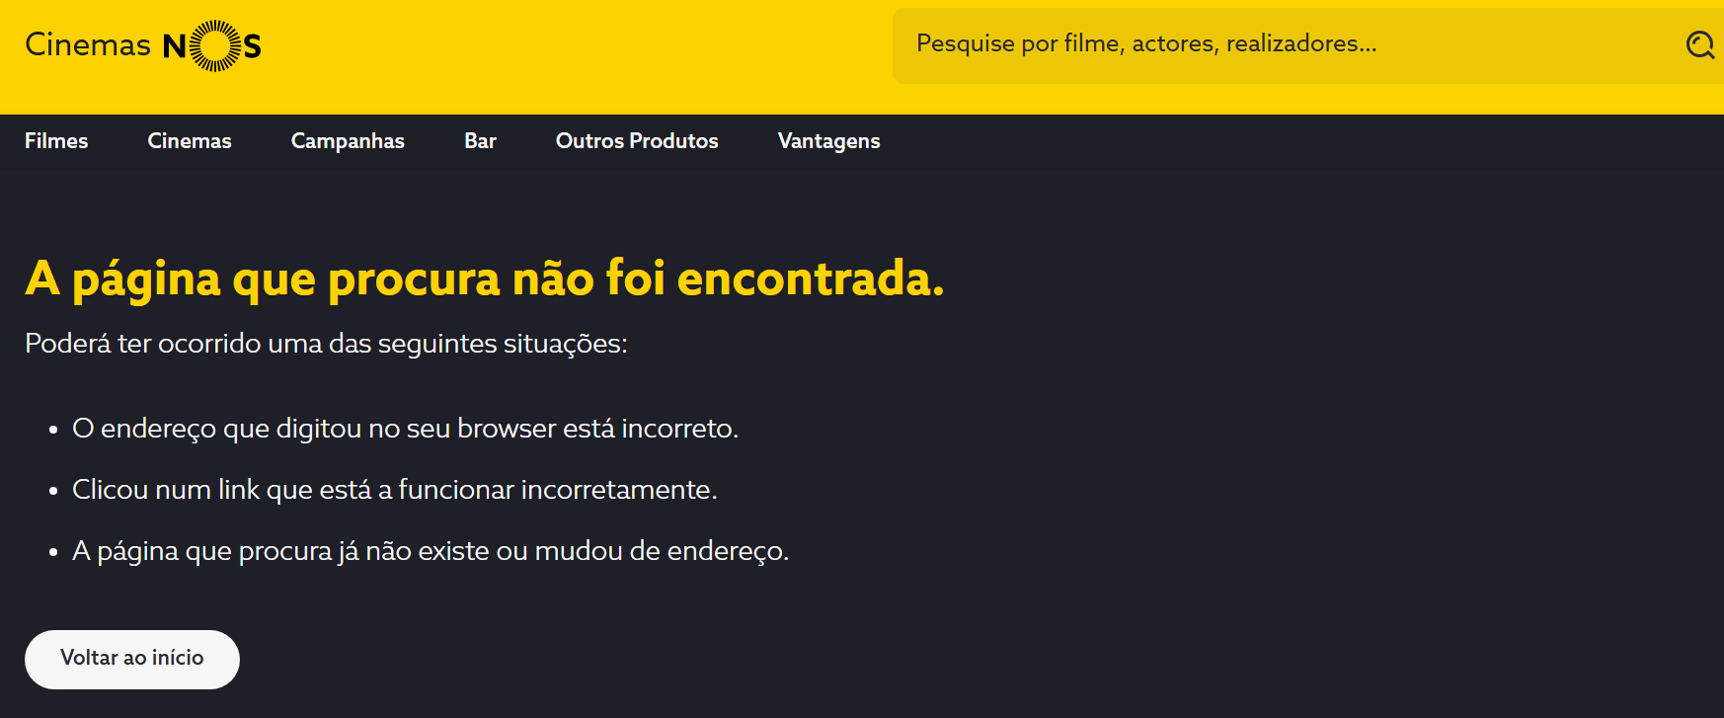

Explicação:

Ao digitar um link de domínio dos CinemasNos que não pertença a uma página válida de funcionamento de site, somos reencaminhados para a página apresentada, com os possíveis erros que o levaram a essa página.

Relações:

No. H-10 | Bom Aspeto
Nome: Ajuda e documentação
Evidência:
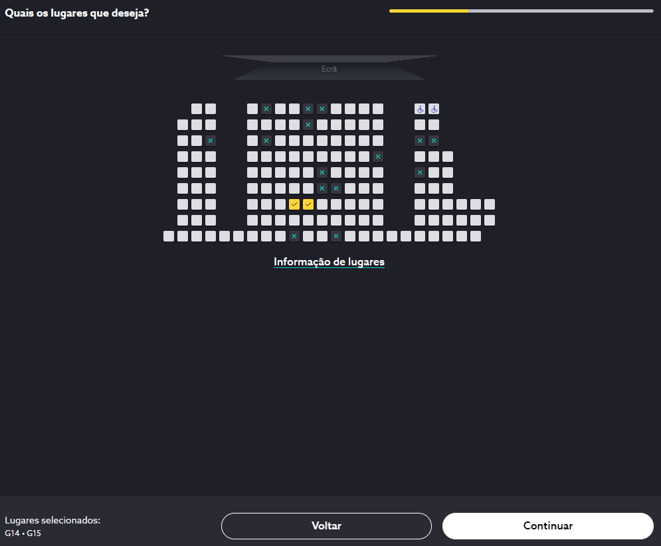
Legenda dos lugares com a indicação correspondente a cada ícone

Explicação:

Indicação visual do lugar selecionado na sala com o respetivo lugar. Com este sistema é fácil escolher o melhor tendo em conta a posição do ecrã. Em cada sala são apresentados os lugares reservados a pessoas com mobilidade reduzida, lugares VIP, lugares Premium, lugares já reservados por outros clientes e os lugares a serem reservados pelo utilizador. No canto inferior esquerdo são apresentados os lugares selecionados com a indicação da fila e lugar na sala de cinema.

Relações:

No. | Problema
Nome: Não minta ao utilizador
Evidência:
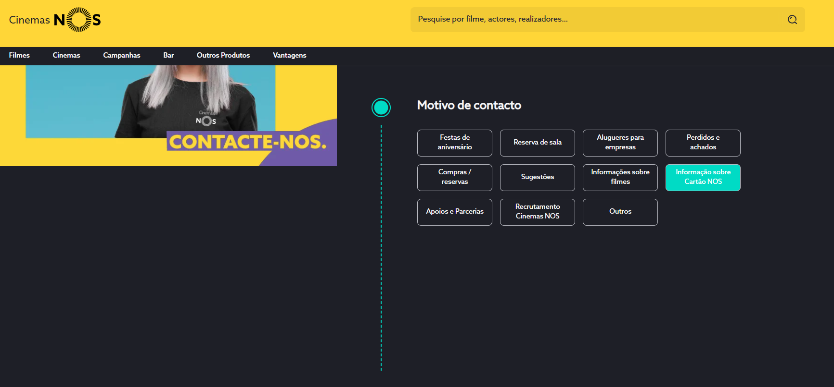

Explicação:

Quando selecionamos Informaçao sobre cartões NOS vai para uma nova aba abrindo outra plataforma “Mensseger”

Severity or Benefit:
Rating: 3
Justification (Frequency, Impact, Persistence, Weights):
Quando se seleciona "Informação sobre cartões NOS" e é redirecionado para uma nova aba que abre a plataforma "Messenger", isso pode ser confuso e inesperado para os utilizadores. Este problema é comum, pois muitos utilizadores podem querer obter informações diretamente no site sem serem redirecionados para outra plataforma. A dificuldade de superar essa situação pode levar a uma experiência frustrante, especialmente para aqueles que não desejam usar o Messenger. Este problema é persistente, afetando todos os utilizadores que tentam aceder a essa informação, repetidamente encontrando o mesmo redireccionamento.

Soluções possíveis e/ou Compromissos:
Uma possível solução seria o uso do próprio website para resolver os problemas acerca dos cartões Nos. Poderia ser implementado um chat bot com soluções mais genéricas e simples, caso o utilizador não ficasse esclarecido entrava em contacto com operador real para a resolução do problema.

Relações:

No. | Problema
Nome: Tempos de espera
Evidência:
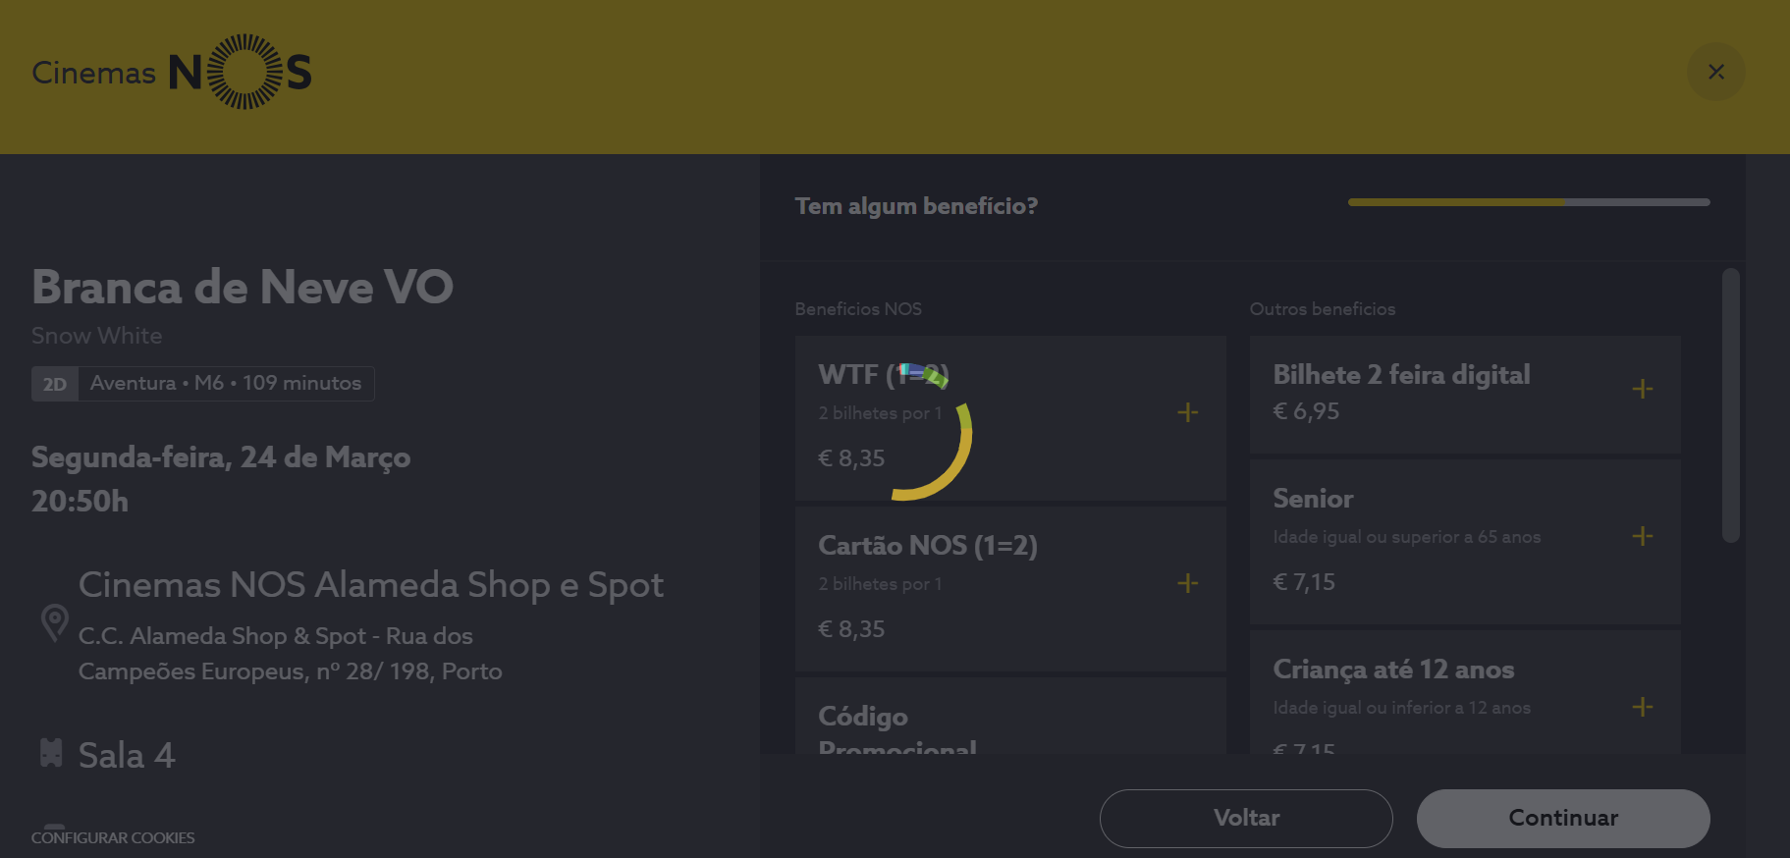

Explicação:
Ao navegar pelo site, em diversas situações, o tempo de espera ultrapassa os 5 segundos, em alguns casos a chegar a 10 segundos. Por exemplo, ao adquirir um bilhete para uma sessão de cinema, após selecionar o filme em exibição e a quantidade de bilhetes, o tempo de espera para avançar para a etapa de escolha dos lugares é considerável, tal como na ação seguinte. Além disso, ao selecionar um benefício do cinema, caso o utilizador cometa um engano, o processo de remoção desse benefício também é lento. Assim, a experiência, que deveria ser ágil e simples, acaba por perder parte de sua eficiência.

Severity or Benefit:
Rating: 3
Justification (Frequency, Impact, Persistence, Weights):
O tempo de espera prolongado ao navegar pelo site dos Cinemas Nos, especialmente ao adquirir bilhetes e remover benefícios. Este problema é comum, pois muitos utilizadores, tanto novos quanto experientes, enfrentam estes atrasos durante o processo de compra. A dificuldade de superar esses tempos de espera pode levar a uma experiência frustrante, fazendo com que os utilizadores percam tempo. Este problema é persistente, afetando todos os utilizadores que realizam estas ações, repetidamente encontrando os mesmos atrasos. Devido à alta frequência de uso, ao impacto negativo na experiência do utilizador e à persistência do problema, é um problema que deve ser revisto com prioridade.

Soluções possíveis e/ou Compromissos:
Uma possível solução para este problema pode passar por otimização dos servidores, melhorar o código base ou uso de funções assíncronas para estes processos. Evitar redundância de código e criar acessos rápidos da informação pode melhorar a velocidade de carregar os dados. A otimização da pesquisa na base de dados também pode ser um ponto a melhorar. O uso da cache para armazenar alguma informação também pode ser um ponto a favor para reduzir o tempo de espera do utilizador ao realizar estas ações.

Relações:

No. | Bom Aspeto
Nome: Garanta que combinações de cores de alto contraste sejam usadas para facilitar a visibilidade em ambientes externos
Evidência:

Explicação:
O site dos Cinemas NOS utiliza combinações de cores que refletem uma experiência visual moderna e envolvente. Um contraste entre tons escuros, como preto, e cores vibrantes, como o amarelo, cria um visual dinâmico e destaca elementos importantes como botões e informações essenciais. Este contraste não só melhora a legibilidade, como também facilita a navegação ao direcionar a atenção do utilizador para as ações principais na página, tornando a experiência mais intuitiva e atrativa.

Relações:

